Plastikfreies Bad

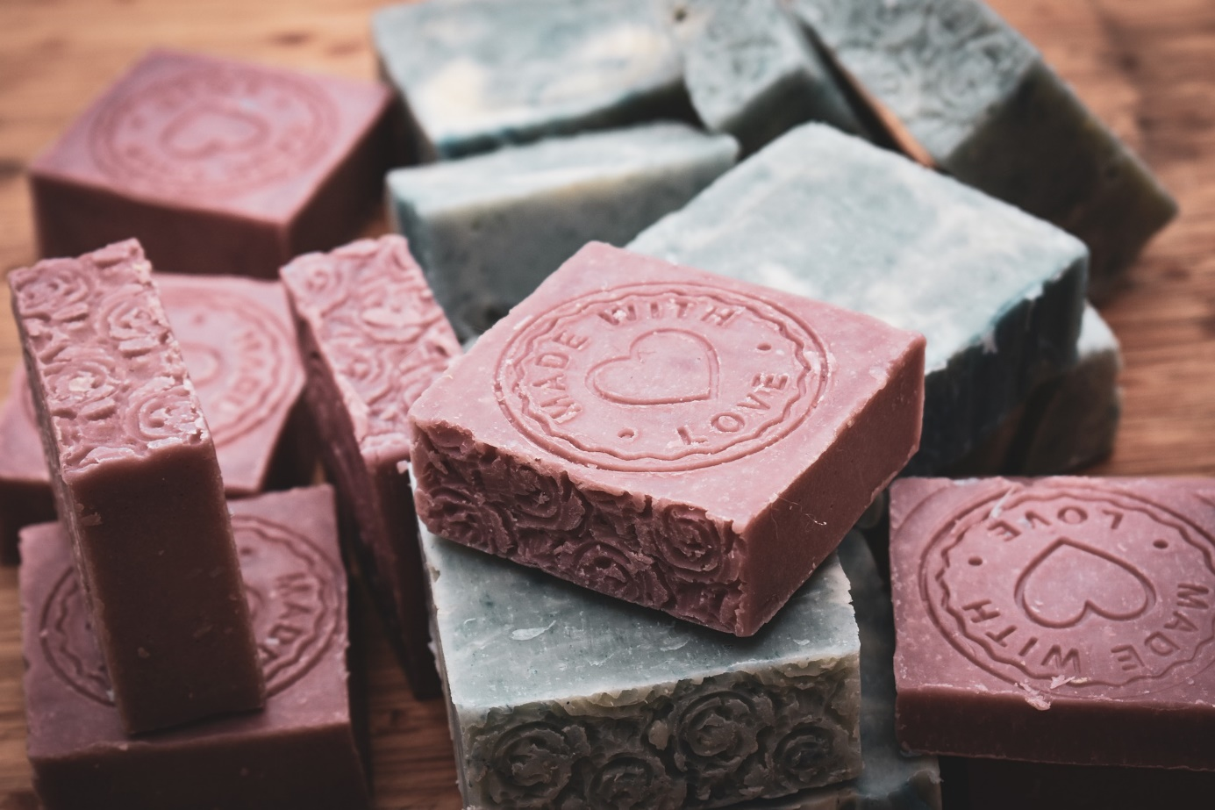
© Pixabay

Es ist Wahnsinn, wie viel Müll Kosmetik- und Badeprodukte verursachen können. Dabei ist es hier ganz einfach, diese zu vermeiden sowie Kosten zu sparen. Es benötigt nur ein paar einfache Tipps und Tricks.
Ein Stück feste Seife, festes Shampoo und feste Spülung sind eine tolle Alternative für Flüssigseife zum
Duschen, Hände- und Haarewaschen. Als Spülung geht zudem auch die viel kostensparende Option einer Essigrinse. Hierfür einen Schuss Apfelessig mit einem Liter Wasser mischen und über die Haare gießen, auswaschen, fertig.
Öle wie z.B. Oliven-, Sonnen-, Rapsöl usw. ersetzten teure Cremes für Gesicht und Körper. Hierfür ein paar Tropfen zwischen den Händen verreiben und auf die noch leicht feuchte Haut einmassieren. Die Öle ähneln dem PH-Wert der Haut viel mehr als Cremes und ermöglichen, dass die Haut zu ihrer natürlichen Funktion zurückkommt, sodass diese weniger austrocknet und man weniger cremen muss.
Aus Natron und Wasser ist schnell für ein paar Cents eine eigene Deocreme oder ein -spray zusammengerührt. Viele Anleitungen hierzu und noch anderen Alternativen wie z.B. Rasierschaum, Haargel, Nagelöl finden sich im Internet.

